Приложение № 1
к приказу Министерства образования и науки Курской области
от 02.10.2023 № 1-1837

Инструкция для руководителя образовательной организации при проведении итогового сочинения (изложения)
1.1. На этапе подготовки к проведению итогового сочинения (изложения)
Руководитель образовательной организации (далее – руководитель) должен ознакомиться с:
- нормативными правовыми документами, регламентирующими проведение итогового сочинения (изложения);
- Порядком проведения итогового сочинения (изложения) в Курской области в 2023-2024 учебном году, утвержденным приказом Министерства образования и науки Курской области;
- методическими материалами Рособрнадзора, рекомендуемыми к использованию при организации и проведении итогового сочинения (изложения);
- настоящей Инструкцией, а также инструкциями, определяющими порядок работы лиц, привлекаемых к проведению итогового сочинения (изложения);
- правилами заполнения бланков итогового сочинения (изложения).
В целях проведения итогового сочинения (изложения) не позднее, чем за две недели до начала проведения итогового сочинения (изложения) руководителю образовательной организации необходимо:
- организовать регистрацию обучающихся XI (XII) классов, экстернов для участия в итоговом сочинении (изложении) в соответствии с их заявлениями, при подаче заявления на участие в итоговом сочинении (изложении) проконтролировать получение согласия на обработку персональных данных;
- определить изменения текущего расписания занятий образовательной организации в дни проведения итогового сочинения (изложения);
- сформировать составы комиссий по проведению и проверке итогового сочинения (изложения) в образовательной организации;
- под подпись ознакомить специалистов, привлекаемых к проведению и проверке итогового сочинения (изложения) с Порядком проведения итогового сочинения (изложения) в Курской области в 2023-2024 учебном году, утвержденным приказом Министерства образования и науки Курской области, а также с методическими материалами Рособрнадзора, рекомендуемыми к использованию при организации и проведении итогового сочинения (изложения);
- организовать ознакомление обучающихся, экстернов и их родителей (законных представителей) с Памяткой о порядке проведения итогового сочинения (изложения) (Приложение №2 к Порядку проведения итогового сочинения (изложения) в Курской области в 2023-2024 учебном году, утвержденному приказом Министерства образования и науки Курской области от 27.09.2023 № 1-1816 «Об утверждении Порядка проведения итогового сочинения (изложения) в Курской области в 2023-2024 учебном году»
Не позднее, чем за день до проведения итогового сочинения (изложения) руководитель должен:
- провести проверку готовности места проведения итогового сочинения (изложения) к проведению итогового сочинения (изложения);
- определить необходимое количество учебных кабинетов в месте проведения итогового сочинения (изложения) и распределить между ними участников итогового сочинения (изложения) в произвольном порядке (форма ИС-04 «Список участников итогового сочинения (изложения) в ОО (месте проведения)»). При распределении участников итогового изложения необходимо учесть, что участники, которым текст для изложения выдается на 40 минут для чтения, должны быть распределены в отдельный учебный кабинет для проведения итогового изложения. Категорически не рекомендуется распределять участников итогового изложения, которым текст для изложения выдается для чтения на 40 минут, в один учебный кабинет вместе с участниками итогового изложения, которым текст для итогового изложения зачитывается членом комиссии по проведению итогового сочинения (изложения);
- проверить наличие места для хранения личных вещей участников итогового сочинения (изложения), которое может быть организовано в учебном кабинете, где проводится итоговое сочинение (изложение);
- организовать проверку работоспособности технических средств, средств видеонаблюдения в учебных кабинетах, стационарных и(или) переносных металлоискателей, средств подавления сигналов подвижной связи (при наличии);
- проверить наличие часов, находящихся в поле зрения участников, в каждом учебном кабинете, с проведением проверки их работоспособности;
- подготовить листы бумаги для черновиков со штампом образовательной организации, на базе которой расположено место проведения итогового сочинения (изложения) (далее – листы бумаги для черновиков, черновики), на каждого участника итогового сочинения (изложения) (минимальное количество – два листа), а также дополнительные черновики;
- подготовить в необходимом количестве инструкции для участников итогового сочинения (изложения), зачитываемые членом комиссии по проведению итогового сочинения (изложения) в учебном кабинете перед началом проведения итогового сочинения (изложения) (одна инструкция на один учебный кабинет) (Приложение №6);
- подготовить инструкции для участников итогового сочинения (изложения) (на каждого участника) (Приложение №№4, 5);
- получить от муниципального координатора комплекты бланков итогового сочинения (изложения) и отчетные формы для проведения итогового сочинения (изложения);
- организовать обеспечение участников итогового сочинения орфографическими словарями, участников итогового изложения – орфографическими и толковыми словарями (участникам итогового сочинения (изложения) запрещено иметь при себе собственные орфографические и(или) толковые словари);
- обеспечить наличие необходимых технических средств, позволяющих осуществить аудиозапись устных ответов в случае сдачи итогового сочинения (изложения) участником сочинения (изложения) в устной форме (например, компьютер, оснащенный микрофоном, диктофон).
1.2. В день проведения итогового сочинения (изложения) руководитель обязан:
- проверить готовность учебных кабинетов к проведению итогового сочинения (изложения);
- провести инструктаж лиц, привлекаемых к проведению итогового сочинения (изложения), по порядку и процедуре проведения итогового сочинения (изложения);
- распределить членов комиссии по проведению итогового сочинения (изложения) по учебным кабинетам;
- обеспечить вход участников итогового сочинения (изложения) в место проведения итогового сочинения (изложения) начиная с 09:00 по местному времени.
Выдать членам комиссии по проведению итогового сочинения (изложения):
- инструкции для участников итогового сочинения (изложения), зачитываемые членом комиссии по проведению итогового сочинения (изложения) в учебном кабинете перед началом проведения итогового сочинения (изложения) (одна инструкция на один кабинет);
- инструкции для участников итогового сочинения (изложения) (на каждого участника отдельно);
- бланки итогового сочинения (изложения);
- черновики (2 листа на одного участника итогового сочинения (изложения));
- отчетные формы для проведения итогового сочинения (изложения);
- орфографические словари для участников итогового сочинения (орфографические и толковые словари для участников изложения).
Не позднее, чем за 1 час до начала проведения итогового сочинения (изложения) дать указание техническому специалисту проверить работоспособность оборудования для видеонаблюдения в аудиториях проведения итогового сочинения (изложения) и включить режим «Идет запись».
Дать указание техническому специалисту в 09:45 получить темы сочинения в соответствии с Инструкцией для технического специалиста по получению комплектов тем итогового сочинения (Приложение к настоящей Инструкции).
Начиная с 09:45 по местному времени выдать членам комиссии по проведению итогового сочинения (изложения) темы сочинения (темы сочинения могут быть распечатаны на каждого участника или размещены на доске (информационном стенде)), тексты для изложения.
1.3. Проведение итогового сочинения (изложения)
На этапе проведения итогового сочинения (изложения) руководитель:
- обеспечивает контроль проведения итогового сочинения (изложения) в месте проведения итогового сочинения (изложения);
- рассматривает информацию, полученную от членов комиссии по проведению итогового сочинения (изложения), дежурных и иных лиц о нарушениях, выявленных при проведении итогового сочинения (изложения), принимает меры по противодействию нарушениям установленного порядка проведения итогового сочинения (изложения), в том числе организует проведение проверок по фактам нарушения установленного порядка проведения итогового сочинения (изложения);
- в случае угрозы возникновения чрезвычайной ситуации, по согласованию с ответственным за организацию и проведение итогового сочинения (изложения) в Курской области в 2023-2024 учебном году, принимает решение о переносе проведения итогового сочинения (изложения) в другое место проведения или на другой день, предусмотренный расписанием проведения итогового сочинения (изложения);
- оповещает всех участников о времени и месте повторного проведения итогового сочинения (изложения).
1.4. Завершение итогового сочинения (изложения)
По окончании итогового сочинения (изложения) руководитель:
- принимает у членов комиссии по проведению итогового сочинения (изложения) бланки регистрации, бланки записи (дополнительные бланки записи (при наличии)), черновики, а также отчетные формы для проведения итогового сочинения (изложения);
- передает техническому специалисту оригиналы бланков регистрации и бланков записи (дополнительных бланков записи (при их наличии)) участников итогового сочинения (изложения) для осуществления копирования. Копирование бланков итогового сочинения (изложения) с внесенной в бланк регистрации отметкой «Х» в поле «Не закончил» («Удален»), подтверждённой подписью члена комиссии по проведению итогового сочинения (изложения), не производится, проверка таких сочинений (изложений) не осуществляется;
- обеспечивает надежное хранение оригиналов бланков итогового сочинения (изложения) до момента их передачи муниципальному координатору для последующего направления материалов в региональный центр обработки информации Областного казенного учреждения «Информационно-аналитический центр» Курской области (далее – РЦОИ);
- обеспечивает учет бланков итогового сочинения (изложения) с внесенной отметкой в поля «Не завершил» или «Удален», подтвержденной подписью члена комиссии по проведению итогового сочинения (изложения), вместе с формой ИС-08 «Акт о досрочном завершении написания итогового сочинения (изложения) по уважительным причинам» или формой ИС-09 «Акт об удалении участника итогового сочинения (изложения)» для последующего допуска участников, не завершивших написание итогового сочинения (изложения) по уважительным причинам, а так же участников, удаленных с итогового сочинения (изложения) за нарушение требований, к повторной сдаче итогового сочинения (изложения) в текущем учебном году в дополнительные даты;
- организует выключение видеозаписи в аудиториях и копирование всех файлов видеозаписи из каждой аудитории проведения итогового сочинения (изложения) на оптические носители (CD-R или DVD-R диски). Не позднее чем через 7 календарных дней с даты проведения итогового сочинения (изложения) передает видеозаписи муниципальному координатору для дальнейшей передачи их в РЦОИ на хранение.
1.5. На этапе проверки итогового сочинения (изложения):
- обеспечивает необходимыми техническими средствами (ксерокс (и(или) сканер, компьютер с возможностью выхода в сети «Интернет», а также с установленными на него специализированными программами, позволяющими автоматически проверять тексты на наличие заимствований и др.) экспертов для осуществления проверки и оценивания итогового сочинения (изложения);
- принимает решение о необходимости возложения на технического специалиста обязанности по осуществлению проверки соблюдения участниками итогового сочинения (изложения) требования № 2 «Самостоятельность написания итогового сочинения (изложения)» посредством системы автоматической проверки текстов на наличие заимствований (свободно распространяемое или лицензионное программное обеспечение, в том числе «Антиплагиат» и др.). В случае принятия соответствующего решения к эксперту поступают итоговые сочинения (изложения), прошедшие проверку на выполнение требования № 2 «Самостоятельность написания итогового сочинения (изложения)»;
- в случае сдачи итогового сочинения (изложения) участником сочинения (изложения) в устной форме осуществляет контроль внесения в бланк регистрации указанного участника итогового сочинения (изложения) отметки «Х» в поле «В устной форме», подтверждённой подписью члена комиссии по проведению итогового сочинения (изложения), для последующей корректной обработки и проверки бланков итогового сочинения (изложения) такого участника;
- передает копии бланков записи (дополнительные бланки записи (при их наличии)) на проверку и копии бланков регистрации для внесения результатов проверки экспертам комиссии по проверке и оцениванию итогового сочинения (изложения) в месте проведения итогового сочинения (изложения);
- обеспечивает проверку и оценивание итогового сочинения (изложения) в соответствии с критериями оценивания в установленные сроки:
проверка сочинения (изложения) от 06.12.2023 и 07.02.2024 должна завершиться не позднее чем через двенадцать календарных дней с даты проведения итогового сочинения (изложения);
проверка сочинения (изложения) от 10.04.2024, а так же в дополнительную дату, определенную Рособрнадзором (в случае невозможности проведения итогового сочинения (изложения) в установленные даты), должна завершиться не позднее чем через восемь календарных дней с даты проведения итогового сочинения (изложения);
- организует работу по внесению результатов проверки по критериям оценивания и оценки («зачет»/«незачет») из копий бланков регистрации в оригиналы бланков регистрации участников;
- обеспечивает надежное хранение на базе общеобразовательной организации копий бланков не менее месяца с момента проведения итогового сочинения (изложения);
- обеспечивает передачу оригиналов бланков итогового сочинения (изложения) участников итогового сочинения (изложения) с внесенными в них результатами проверки по критериям оценивания и оценки («зачет»/ «незачет»), в том числе оригиналы бланков итогового сочинения (изложения) с внесенной отметкой «Х» в поле «Не закончил» («Удален»), подтвержденной подписью члена комиссии по проведению итогового сочинения (изложения), муниципальному координатору, для передачи в РЦОИ для дальнейшей обработки и хранения.

Приложение
к Инструкции для руководителя образовательной организации при проведении итогового сочинения (изложения)

Инструкция для технического специалиста по получению комплектов
тем итогового сочинения

Комплекты тем итогового сочинения за 15 минут до проведения итогового сочинения по местному времени размещаются на информационном портале topic.rustest.ru, ссылка на данный ресурс также размещается на официальном сайте ФГБУ «ФЦТ» (http://rustest.ru/).
Для получения комплекта тем итогового сочинения необходимо перейти на ресурс topic.rustest.ru, где отобразится главное окно с темами итогового сочинения. В средней области главного окна отобразится перечень субъектов в разбивке по федеральным округам.
Для просмотра тем сочинений необходимо выбрать субъект (Курская область) и нажать курсором мыши по его наименованию.
В случае если темы для Курской области еще не опубликованы, наименование Курская область будет выделено синим цветом и при переходе на страницу Курская область будет выведено сообщение «Комплект тем будет доступен начиная с 09:45 по местному времени».
В случае если темы уже опубликованы, то наименование Курская область будет выделено красным, и при переходе на страницу Курской области будет выведен комплект тем итогового сочинения.
Для того чтобы скачать комплект тем итогового сочинения необходимо нажать на кнопку «Скачать». После нажатия на кнопку будет произведена загрузка файла в формате *.rtf. В файле будет указана инструкция по выполнению, наименование региона и темы итогового сочинения.
Чтобы распечатать темы итогового сочинения, необходимо использовать кнопку «Распечатать». После нажатия на кнопку «Распечатать» откроется страница, оптимизированная для печати.

Приложение № 2
к приказу Министерства образования и науки
Курской области
от _____________№ _________

Инструкция для технического специалиста при проведении
итогового сочинения (изложения)

1. Не позднее чем за неделю до соответствующего дня проведения итогового сочинения (изложения) технический специалист обеспечивает самостоятельную установку средств видеонаблюдения в помещениях места проведения итогового сочинения (изложения).
2. Не позднее чем за день до начала проведения итогового сочинения (изложения) технический специалист обязан:
- провести тестирование средств видеонаблюдения, в ходе которого проверить текущее состояние средств видеонаблюдения во всех аудиториях (учебных кабинетах) места проведения итогового сочинения (изложения), задействованных для проведения итогового сочинения (изложения);
- подготовить и произвести проверку работоспособности технических средств в выделенном помещении, оборудованном:
- телефонной связью;
- принтером;
- копировальным аппаратом и(или) сканером;
- персональным компьютером, подключенным к сети «Интернет», для получения комплектов тем итогового сочинения (текстов для итогового изложения).
Копирование бланков итогового сочинения (изложения) при нехватке распечатанных бланков итогового сочинения (изложения) в местах проведения итогового сочинения (изложения) категорически запрещено, так как все бланки имеют уникальный код работы и распечатываются посредством специализированного программного обеспечения.
3. В день проведения итогового сочинения (изложения) техническому специалисту необходимо:
- не позднее чем за 1 час до начала проведения итогового сочинения (изложения) проверить работоспособность оборудования для видеонаблюдения в аудиториях проведения итогового сочинения (изложения) и включить режим «Идет запись». Убедиться, что режим записи включен (на экране ноутбука или монитора стационарного ПК отображается сигнал с видеокамер, горит индикация «Идет запись», производится отображение факта записи при помощи таймера). С этого момента до окончания проведения итогового сочинения (изложения) запрещается совершать какие-либо действия с оборудованием для видеонаблюдения (за исключением случаев возникновения нештатных ситуаций);
- в 09:45 по местному времени получить темы сочинения и(или) тексты для изложения. Темы итогового сочинения получить в соответствии с Инструкцией для технического специалиста по получению комплектов тем итогового сочинения (Приложение к Инструкции для руководителя образовательной организации при проведении итогового сочинения (изложения));
- размножить их в необходимом количестве и передать их руководителю (темы сочинения могут быть распечатаны на каждого участника или размещены на доске (информационном стенде));
- передать тексты для изложения, размножив их в необходимом количестве (для участников изложения с ограниченными возможностями здоровья (глухих, слабослышащих, участников с тяжелыми нарушениями речи, с расстройствами аутистического спектра) текст для изложения печатается на каждого участника изложения отдельно);
- оказывать необходимую техническую помощь руководителю и членам комиссии по проведению итогового сочинения (изложения).
4. По окончании итогового сочинения (изложения), а также в рамках организации проверки итогового сочинения (изложения) технический специалист должен:
- подготовить и произвести проверку работоспособности технических средств (ксерокс и(или) сканер, компьютер с возможностью выхода в сеть «Интернет», а также с установленными на него специализированными программами, позволяющими автоматически проверять тексты на наличие заимствований и др.);
- принять у руководителя оригиналы бланков регистрации и бланков записи (дополнительных бланков записи (при их наличии)) для осуществления их копирования. Копирование бланков итогового сочинения (изложения) с внесенной в бланк регистрации отметкой «Х» в поля «Не закончил» или «Удален», подтвержденной подписью члена по проверке итогового сочинения (изложения), не производится, проверка таких сочинений (изложений) не осуществляется. Указанные бланки итогового сочинения (изложения) вместе с формой ИС-08 «Акт о досрочном завершении написания итогового сочинения (изложения) по уважительным причинам» или формой ИС-09 «Акт об удалении участника итогового сочинения (изложения)» передаются руководителю образовательной организации для учета, а также для последующего допуска указанных участников к повторной сдаче итогового сочинения (изложения) в текущем учебном году в дополнительные даты;
- произвести копирование бланков регистрации и бланков записи (дополнительных бланков записи (при их наличии)) для последующей проверки. Копирование бланков производится с учетом заполнения бланков с двух сторон при двусторонней печати бланков. Копирование бланков регистрации и бланков записи производится последовательно, бланк регистрации и бланк записи, дополнительные бланки (при их наличии) должны идти друг за другом. Копирование бланков регистрации и бланков записи должно производиться в хорошем качестве, все символы должны быть отпечатаны и читаемы для эксперта;
- по поручению руководителя образовательной организации осуществить проверку соблюдения участниками итогового сочинения (изложения) требования № 2 «Самостоятельность написания итогового сочинения (изложения)», в том числе посредством системы автоматической проверки текстов на наличие заимствований (свободно распространяемое или лицензионное программное обеспечение, в том числе «Антиплагиат» и др.).
После копирования технический специалист передает оригиналы и копии бланков регистрации и бланков записи (дополнительных бланков записи (при их наличии)) участников руководителю или уполномоченному им лицу, который обеспечивает их хранение с соблюдением режима информационной безопасности.
5. По окончании проведения итогового сочинения (изложения) в аудитории по указанию руководителя технический специалист выключает режим видеозаписи.
6. После окончания проведения итогового сочинения (изложения) технический специалист осуществляет копирование всех файлов видеозаписи из каждой аудитории проведения итогового сочинения (изложения) на оптические носители (CD-R или DVD-R диски). Не позднее, чем через 7 календарных дней с даты проведения итогового сочинения (изложения) руководитель образовательной организации передает видеозаписи муниципальному координатору для дальнейшей передачи их в РЦОИ на хранение.

Приложение № 3
к приказу Министерства образования и науки Курской области
от ______________№ __________

Инструкция для членов комиссии по проведению итогового сочинения (изложения) в месте проведения итогового сочинения (изложения)

- В целях проведения итогового сочинения (изложения) не позднее чем за две недели до проведения итогового сочинения (изложения) руководителем образовательной организации (далее - руководитель) утверждаются составы комиссий мест проведения итогового сочинения (изложения): комиссии по проведению итогового сочинения (изложения) и комиссии по проверке итогового сочинения (изложения).
- Составы указанных комиссий формируются из школьных учителей-предметников, администрации школы.
Комиссии должны состоять не менее чем из трех человек в зависимости от количества участников итогового сочинения (изложения) в конкретной образовательной организации. В случае немногочисленного количества участников итогового сочинения (изложения) в местах проведения итогового сочинения (изложения) допускается формирование одной комиссии по проведению итогового сочинения (изложения) и комиссии по проверке итогового сочинения (изложения).
В целях получения объективных результатов при проведении и проверке итогового сочинения (изложения) не рекомендуется привлекать учителей, обучающих участников итогового сочинения (изложения).
- В состав комиссии по проведению итогового сочинения (изложения) должны входить:
- члены комиссии, участвующие в организации проведения итогового сочинения (изложения);
- член комиссии – технический специалист, оказывающий информационно-технологическую помощь, в том числе обеспечивающий копирование и (или) сканирование (при необходимости) бланков итогового сочинения (изложения); - члены комиссии – дежурные, участвующие в организации итогового сочинения (изложения) вне учебных кабинетов.
- Руководитель не позднее чем за две недели до начала проведения итогового сочинения (изложения) под подпись информирует специалистов, привлекаемых к проведению и проверке итогового сочинения (изложения), о Порядке проведения итогового сочинения (изложения) в Курской области в 2023-2024 учебном году, утвержденном приказом Министерства образования и науки Курской области, Методических рекомендациях Рособрнадзора по организации и проведению итогового сочинения (изложения), настоящей Инструкции и правилах заполнения бланков итогового сочинения (изложения).
- Комиссия по проведению итогового сочинения (изложения) в месте проведения итогового сочинения (изложения), осуществляет следующие функции в рамках подготовки и проведения итогового сочинения (изложения):
- организует проведение итогового сочинения (изложения) в соответствии с Порядком проведения итогового сочинения (изложения) в Курской области в 2023-2024 учебном году, утвержденным приказом Министерства образования и науки Курской области, требованиями настоящей Инструкции;
- обеспечивает техническую поддержку проведения и проверки итогового сочинения (изложения), в том числе в соответствии с Техническим регламентом проведения итогового сочинения (изложения) в Курской области в 2023-2024 учебном году, утвержденным приказом Министерства образования и науки Курской области;
- получает темы сочинений (тексты для изложений) и обеспечивает информационную безопасность;
- обеспечивает участников итогового сочинения орфографическими словарями при проведении итогового сочинения;
- обеспечивает участников итогового изложения орфографическими и толковыми словарями при проведении итогового изложения;
- организует передачу заявлений на повторную проверку итогового сочинения (изложения) муниципальному координатору для дальнейшей передачи в управление дошкольного, общего, дополнительного и специального образования и воспитания Министерства образования и науки Курской области в течение двух рабочих дней со дня объявления результатов итогового сочинения (изложения).
6. Члены комиссии по проведению итогового сочинения (изложения) до начала проведения итогового сочинения (изложения) обязаны ознакомиться с:
- нормативными правовыми документами, регламентирующими проведение итогового сочинения (изложения);
- Порядком проведения итогового сочинения (изложения) в Курской области в 2023-2024 учебном году, утвержденным приказом Министерства образования и науки Курской области;
- методическими материалами Рособрнадзора, рекомендуемыми к использованию при организации и проведении итогового сочинения (изложения);
- настоящей Инструкцией;
- правилами заполнения бланков итогового сочинения (изложения).
7. В день проведения итогового сочинения (изложения) член комиссии по проведению итогового сочинения (изложения) должен:
7.1. Пройти инструктаж у руководителя по порядку и процедуре проведения итогового сочинения (изложения).
7.2. Получить у руководителя образовательной организации итогового сочинения (изложения) информацию о распределении членов комиссии по проведению итогового сочинения (изложения) по учебным кабинетам.
7.3. Получить у руководителя следующие материалы:
- инструкцию для участников итогового сочинения (изложения), зачитываемую членом комиссии по проведению итогового сочинения (изложения) в учебном кабинете перед началом проведения итогового сочинения (изложения) (одна инструкция на один учебный кабинет) (Приложение № 6 к приказу);
- инструкции для участников итогового сочинения (изложения) (на каждого участника) (Приложения №№ 4, 5 к приказу);
- бланки итогового сочинения (изложения);
- листы бумаги для черновиков со штампом образовательной организации, на базе которой размещается место проведения итогового сочинения (изложения), (далее – листы бумаги для черновиков, черновики) (2 листа на одного участника итогового сочинения (изложения));
- отчетные формы для проведения итогового сочинения (изложения);
- орфографические словари для участников итогового сочинения (орфографические и толковые словари для участников изложения).
7.4. Пройти в свой учебный кабинет, проверить его готовность к проведению итогового сочинения (изложения) и приступить к выполнению своих обязанностей.
Проверить место в учебном кабинете, где участник итогового сочинения (изложения) может оставить свои личные вещи.
Раздать на рабочие места участников итогового сочинения (изложения) черновики (не менее двух листов), инструкции для участников итогового сочинения (изложения) на каждого участника, проверить наличие орфографических словарей для участников итогового сочинения, орфографических и толковых словарей – для участников итогового изложения.
Подготовить на доске (информационном стенде) необходимую информацию для заполнения бланков регистрации.
Обеспечить организованный вход участников итогового сочинения (изложения) в учебный кабинет.
Участники итогового сочинения (изложения) рассаживаются за рабочие столы в кабинете в произвольном порядке (по одному человеку за рабочий стол).
Указать место, где участник итогового сочинения (изложения) может оставить свои личные вещи.
Во время проведения итогового сочинения (изложения) на рабочем столе участника, помимо бланков, листов бумаги для черновиков находятся:
- ручка (гелевая или капиллярная с чернилами черного цвета);
- документ, удостоверяющий личность;
- для участников итогового сочинения – орфографический словарь, выданный по месту проведения итогового сочинения;
- для участников итогового изложения – орфографический и толковый словари, выданные по месту проведения итогового изложения;
- инструкции для участников итогового сочинения (изложения);
- для участников итогового сочинения (изложения) с ограниченными возможностями здоровья, участников итогового сочинения (изложения) – детей-инвалидов и инвалидов – специальные технические средства (при необходимости);
- лекарства (при необходимости);
- продукты питания для дополнительного приема пищи (перекус), бутилированная питьевая вода при условии, что упаковка указанных продуктов питания и воды, а также их потребление не будут отвлекать других участников итогового сочинения (изложения) от написания ими итогового сочинения (изложения) (при необходимости).
7.5. Начиная с 09:45 по местному времени, получить от руководителя темы сочинения (тексты для итогового изложения). Темы сочинения могут быть распечатаны на каждого участника или размещены на доске (информационном стенде) – в данном случае член комиссии по проведению итогового сочинения (изложения) подготавливает на доске (информационном стенде) темы сочинения.
Текст для изложения распечатывается для участников итогового изложения с расстройствами аутистического спектра, с нарушениями опорно-двигательного аппарата, слепых, слабовидящих, глухих, позднооглохших и слабослышащих участников итогового изложения. Текст для итогового изложения выдается участникам для чтения и проведения подготовительной работы на 40 минут. В это время участники могут работать с черновиками, выписывая ключевые слова, составляя план изложения (переписывать текст для итогового изложения в черновики запрещено). По истечении 40 минут член комиссии по проведению итогового сочинения (изложения) забирает текст для итогового изложения, и участники приступают к написанию итогового изложения.
Для глухих, позднооглохших и слабослышащих участников итогового изложения при необходимости (вместо выдачи текста для итогового изложения на 40 минут) может быть осуществлен сурдоперевод текста для итогового изложения (о необходимости обеспечения сурдоперевода текста для итогового изложения сообщается во время подачи заявления на участие в итоговом изложении).
7.6. До начала итогового сочинения (изложения) член комиссии по проведению итогового сочинения (изложения) должен:
- провести инструктаж участников итогового сочинения (изложения), который состоит из двух частей. Первая часть инструктажа проводится до 10:00 по местному времени и включает в себя информирование участников о порядке проведения итогового сочинения (изложения), в том числе о случаях удаления с итогового сочинения (изложения), продолжительности написания итогового сочинения (изложения), о времени и месте ознакомления с результатами итогового сочинения (изложения), а также о том, что записи на черновиках не обрабатываются и не проверяются;
- выдать участникам итогового сочинения (изложения) бланки регистрации, бланк записи, черновики, орфографические словари (орфографические и толковые словари для участников итогового изложения), инструкции для участников итогового сочинения (изложения);
- провести вторую часть инструктажа, которая начинается не ранее 10:00 по местному времени;
- ознакомить участников итогового сочинения (изложения) с темами итогового сочинения (названием текста для изложения) (содержательное комментирование тем итогового сочинения и текстов для итогового изложения запрещено);
- после ознакомления дать указание участникам итогового сочинения (изложения) приступить к заполнению регистрационных полей бланков итогового сочинения (изложения), указать номер темы итогового сочинения (текста для изложения);
- дать указание участникам итогового сочинения (изложения) записать в бланк записи название выбранной ими темы сочинения (текста для изложения);
- проверить правильность заполнения участниками итогового сочинения (изложения) регистрационных полей бланков, в том числе проверить бланк регистрации и бланки записи каждого участника итогового сочинения (изложения) на корректность вписанного участником итогового сочинения (изложения) кода вида работы, наименования вида работ, номера темы;
- объявить начало, продолжительность (Продолжительность написания итогового сочинения (изложения) составляет 3 часа 55 минут (235 минут). В продолжительность написания итогового сочинения (изложения) не включается время, выделенное на подготовительные мероприятия (инструктаж участников итогового сочинения (изложения), заполнение ими регистрационных полей бланков и др.), а также на перенос ассистентом в стандартные бланки записи итогового сочинения (изложения), выполненного слепыми и слабовидящими участниками итогового сочинения (изложения) в специально предусмотренных тетрадях, выполненного в бланках итогового сочинения (изложения) увеличенного размера, итогового сочинения (изложения), выполненного на компьютере, устных итоговых сочинений (изложений) из аудиозаписей. Для участников итогового сочинения (изложения) с ОВЗ, в том числе лиц, обучающихся по состоянию здоровья на дому, в медицинских организациях, участников итогового сочинения (изложения) – детей-инвалидов и инвалидов продолжительность написания итогового сочинения (изложения) увеличивается на 1,5 часа.), а так же время время окончания выполнения итогового сочинения (изложения) и зафиксировать их на доске (информационном стенде).
8. Проведение итогового сочинения (изложения)
8.1. При проведении изложения текст для изложения зачитывается участникам итогового изложения вслух трижды после объявления начала проведения изложения. Интервал между чтением составляет 2 минуты.
Для участников итогового изложения с расстройствами аутистического спектра, с нарушениями опорно- двигательного аппарата, слепых, слабовидящих, глухих, позднооглохших и слабослышащих участников итогового изложения текст для итогового изложения выдается для чтения и проведения подготовительной работы на 40 минут после объявления начала проведения изложения. В это время участники могут работать с черновиками, выписывая ключевые слова, составляя план изложения (переписывать текст для итогового изложения в черновики запрещено). По истечении 40 минут член комиссии по проведению итогового сочинения (изложения) забирает текст для итогового изложения, и участники приступают к написанию итогового изложения.
Для глухих, позднооглохших и слабослышащих участников итогового изложения при необходимости (вместо выдачи текста для итогового изложения на 40 минут) может быть осуществлен сурдоперевод текста для итогового изложения (о необходимости обеспечения сурдоперевода текста для итогового изложения сообщается во время подачи заявления на участие в итоговом изложении).
Для слепых и слабовидящих участников итогового изложения при необходимости может быть осуществлен перевод текста для итогового изложения на рельефно-точечный шрифт Брайля (о необходимости обеспечения перевода текста для итогового изложения сообщается во время подачи заявления на участие в итоговом изложении).
Участники итогового изложения, которым текст для изложения выдается на 40 минут для чтения, должны быть распределены в отдельный учебный кабинет для проведения итогового изложения. Категорически не рекомендуется распределять участников итогового изложения, которым текст для итогового изложения выдается для чтения на 40 минут, в один учебный кабинет вместе с участниками итогового изложения, которым текст для итогового изложения зачитывается членом комиссии по проведению итогового сочинения (изложения).
8.2. Во время проведения итогового сочинения (изложения) участникам итогового сочинения (изложения) запрещено иметь при себе средства связи, фото-, аудио-и видеоаппаратуру, справочные материалы, письменные заметки и иные средства хранения и передачи информации, собственные орфографические и (или) толковые словари. Участникам итогового сочинения (изложения) также запрещается пользоваться текстами литературного материала (художественные произведения, дневники, мемуары, публицистика, другие литературные источники).
8.3. Во время проведения итогового сочинения (изложения) членам комиссии по проведению итогового сочинения (изложения) запрещено иметь при себе средства связи, фото-, аудио- и видеоаппаратуру, справочные материалы, письменные заметки и иные средства хранения и передачи информации, оказывать содействие участникам итогового сочинения (изложения).
8.4. В случае нехватки места в бланке записи для выполнения итогового сочинения (изложения), по запросу участника итогового сочинения (изложения) члены комиссии по проведению итогового сочинения (изложения) выдают ему еще один бланк записи дополнительно (далее – дополнительный бланк записи). В поле «Лист №» член комиссии по проведению итогового сочинения (изложения) при выдаче дополнительного бланка записи вносит порядковый номер листа работы участника (при этом листом № 1 является основной бланк записи), а также переносит в дополнительный бланк записи итогового сочинения (изложения) код работ (код работы должен совпадать с кодом работы на бланке регистрации).
По мере необходимости участникам итогового сочинения (изложения) выдаются черновики.
8.5. В случае если участник итогового сочинения (изложения) по состоянию здоровья или другим объективным причинам не может завершить написание итогового сочинения (изложения), он может покинуть место проведения итогового сочинения (изложения). Члены комиссии по проведению итогового сочинения (изложения) составляют «Акт о досрочном завершении написания итогового сочинения (изложения) по уважительным причинам» (форма ИС-08), вносят соответствующую отметку в форму ИС-05 «Ведомость проведения итогового сочинения (изложения) в учебном кабинете ОО (месте проведения)» (участник итогового сочинения (изложения) должен поставить свою подпись в указанной форме). В бланке регистрации указанного участника итогового сочинения (изложения) в поле «Не закончил» необходимо внести отметку «Х» для учета при организации проверки. Внесение отметки в поле «Не закончил» подтверждается подписью члена комиссии по проведению итогового сочинения (изложения).
8.6. В случае если участник итогового сочинения (изложения) нарушил установленные требования, он удаляется с итогового сочинения (изложения). Член комиссии по проведению итогового сочинения (изложения) составляет «Акт об удалении участника итогового сочинения (изложения)» (форма ИС-09), вносит соответствующую отметку в форму ИС-05 «Ведомость проведения итогового сочинения (изложения) в учебном кабинете ОО (месте проведения)» (участник итогового сочинения (изложения) должен поставить свою подпись в указанной форме). В бланке регистрации указанного участника итогового сочинения (изложения) необходимо внести отметку «Х» в поле «Удален». Внесение отметки в поле «Удален» подтверждается подписью члена комиссии по проведению итогового сочинения (изложения).
8.7. В случае сдачи итогового сочинения (изложения) участником сочинения (изложения) в устной форме член комиссии по проведению итогового сочинения (изложения) вносит в бланк регистрации указанного участника итогового сочинения (изложения) соответствующую отметку «Х» в поле «В устной форме» и заверяет своей подписью внесение указанной отметки в специально отведенном поле для последующей корректной проверки и обработки бланков итогового сочинения (изложения) такого участника. В форму ИС-05 «Ведомость проведения итогового сочинения (изложения) в учебном кабинете ОО (месте проведения)» необходимо также внести отметку в поле «Сдавал в устной форме (ОВЗ)».
8.8. Членами комиссии по проведению итогового сочинения (изложения) в аудитории осуществляется непосредственный контроль процесса ведения видеозаписи во время проведения итогового сочинения (изложения). Члены комиссии по проведению итогового сочинения (изложения) в аудитории контролируют факт ведения записи (на экране монитора ноутбука и(или) стационарного ПК отображается сигнал с видеокамер, горит индикация «Идет запись», таймером отображается факт записи). В случае возникновения нештатных ситуаций (на экране монитора ноутбука и(или) стационарного ПК не отображается сигнал, отсутствует индикация «Идет запись», не меняются цифры на таймере и др.), члены комиссии по проведению итогового сочинения (изложения) в аудитории незамедлительно информируют руководителя и(или) муниципального координатора о возникших проблемах для их устранения и принятия соответствующих решений.
9. Завершение проведения итогового сочинения (изложения)
За 30 минут и за 5 минут до окончания итогового сочинения (изложения) члены комиссии по проведению итогового сочинения (изложения) сообщают участникам итогового сочинения (изложения) о скором завершении написания итогового сочинения (изложения) и о необходимости перенести написанные сочинения (изложения) из листов бумаги для черновиков, в бланки записи (в том числе в дополнительные бланки записи).
Участники итогового сочинения (изложения), досрочно завершившие выполнение итогового сочинения (изложения), сдают бланки регистрации, бланки записи, дополнительные бланки записи (при их наличии), черновики и покидают место проведения итогового сочинения (изложения), не дожидаясь установленного времени завершения итогового сочинения (изложения).
По истечении установленного времени завершения итогового сочинения (изложения) члены комиссии по проведению итогового сочинения (изложения) в центре видимости камер видеонаблюдения объявляют об окончании выполнения итогового сочинения (изложения) и собирают у участников итогового сочинения (изложения) бланки регистрации, бланки записи (дополнительные бланки записи (при их наличии)), черновики.
Член комиссии по проведению итогового сочинения (изложения) ставит «Z» в области бланка записи (или дополнительного бланка записи (при наличии)), оставшейся незаполненной.
В бланках регистрации участников итогового сочинения (изложения) необходимо заполнить поле «Количество бланков записи». В указанное поле вписывается то количество бланков записи, включая дополнительные бланки записи (в случае если такие выдавались по запросу участника), которое было выдано участнику.
Члены комиссии по проведению итогового сочинения (изложения) в месте проведения итогового сочинения (изложения) заполняют соответствующие отчетные формы. В свою очередь, участник проверяет данные, внесенные в форму ИС-05 «Ведомость проведения итогового сочинения (изложения) в учебном кабинете ОО (месте проведения)», подтверждая их личной подписью.
После проведения сбора материалов итогового сочинения (изложения) участников и подписания формы ИС-05 «Ведомость проведения итогового сочинения (изложения) в учебном кабинете ОО (месте проведения)» член комиссии по проведению итогового сочинения (изложения) демонстрирует в сторону камер видеонаблюдения каждую страницу ведомости. Одновременно член комиссии по проведению итогового сочинения (изложения) громко объявляет все данные ведомости, в том числе наименование: сочинение (изложение), количество участников итогового сочинения (изложения) в данной аудитории, в том числе удаленных с итогового сочинения (изложения), не закончивших написание итогового сочинения (изложения) по уважительной причине и количество бланков (использованных), время завершения итогового сочинения (изложения).
Комплектование бланков каждого участника итогового сочинения (изложения) производится последовательно: за бланком регистрации участника идет бланк записи, затем дополнительные бланки записи (при их наличии). Скомплектованные бланки всех участников из одной аудитории проведения одинаково ориентированные, одной стороной вверх помещаются друг за другом в один конверт.
Скомплектованный конверт с бланками участников итогового сочинения (изложения) с заполненным сопроводительным бланком, листы бумаги для черновиков, неиспользованные и бракованные комплекты, неиспользованные и бракованные дополнительные бланки (при их наличии), а также заполненные отчетные формы для проведения итогового сочинения (изложения) по аудитории члены комиссии по проведению итогового сочинения (изложения) передают руководителю.
Приложение № 4
к приказу Министерства образования и науки Курской области
от ___________ № _______

Инструкция для участника итогового сочинения к комплекту
тем итогового сочинения

Выберите только ОДНУ из предложенных тем итогового сочинения, в бланке регистрации и бланке записи итогового сочинения укажите номер выбранной темы итогового сочинения, в бланке записи перепишите название выбранной темы итогового сочинения. Напишите сочинение-рассуждение на эту тему. Рекомендуемый объем − от 350 слов. Если в сочинении менее 250 слов (в подсчет включаются все слова, в том числе и служебные), то за такую работу ставится «незачет».
Итоговое сочинение выполняется самостоятельно. Не допускается списывание сочинения (фрагментов сочинения) из какого-либо источника или воспроизведение по памяти чужого текста (работа другого участника, текст, опубликованный в бумажном и (или) электронном виде, и др.).
Допускается прямое или косвенное цитирование с обязательной ссылкой на источник (ссылка дается в свободной форме). Объем цитирования не должен превышать объем Вашего собственного текста.
Если сочинение признано несамостоятельным, то выставляется «незачет» за работу в целом (такое сочинение не проверяется по критериям оценивания).
В рамках заявленной темы сформулируйте свою позицию, докажите её, подкрепляя аргументы примерами из опубликованных литературных произведений. Можно привлекать произведения устного народного творчества (за исключением малых жанров), художественную, документальную, мемуарную, публицистическую, научную и научно-популярную литературу (в том числе философскую, психологическую, литературоведческую, искусствоведческую), дневники, очерки, литературную критику и другие произведения отечественной и мировой литературы. Достаточно опоры на один текст (количество привлечённых текстов не так важно, как глубина раскрытия темы с опорой на литературный материал).
Продумайте композицию сочинения. Соблюдайте речевые и орфографические нормы (разрешается пользоваться орфографическим словарём). Сочинение пишите чётко и разборчиво.
При оценке сочинения особое внимание уделяется соблюдению требований объёма и самостоятельности написания сочинения, его соответствию выбранной теме, умениям аргументировать позицию и обоснованно привлекать литературный материал.

Приложение № 5
к приказу Министерства образования и науки Курской области
от ____________ № ________

Инструкция для участника итогового изложения к тексту

для итогового изложения

Прослушайте (прочитайте) текст. В бланке записи итогового изложения перепишите название текста для изложения. Напишите подробное изложение. Рекомендуемый объём – от 200 слов. Если в изложении менее 150 слов (в подсчёт включаются все слова, в том числе и служебные), то за такую работу ставится «незачёт».
Итоговое изложение выполняется самостоятельно. Не допускается списывание изложения из какого-либо источника (работа другого участника, исходный текст и др.).
Если изложение признано несамостоятельным, то выставляется «незачет» за работу в целом (такое изложение не проверяется по критериям оценивания).
Старайтесь точно и полно передать содержание исходного текста, сохраняйте элементы его стиля (изложение можно писать от 1-го или 3-го лица).
Обращайте внимание на логику изложения. Соблюдайте речевые и орфографические нормы (разрешается пользоваться орфографическим и толковым словарями).
Изложение пишите чётко и разборчиво.
При оценке изложения особое внимание уделяется соблюдению требований объёма и самостоятельности написания изложения, его содержанию и логичности.

Приложение № 6
к приказу Министерства образования и науки Курской области
от _____________№ _______

Инструкция для участника итогового сочинения (изложения), зачитываемая членом комиссии по проведению итогового сочинения (изложения) в учебном кабинете перед началом проведения

итогового сочинения (изложения) в месте проведения

итогового сочинения (изложения)

Текст, который выделен жирным шрифтом, должен быть прочитан участникам итогового сочинения (изложения) слово в слово. Это делается для стандартизации процедуры проведения итогового сочинения (изложения).
Комментарии, отмеченные курсивом, не читаются участникам. Они даны в помощь члену комиссии по проведению итогового сочинения (изложения).
Инструктаж участников и процедура итогового сочинения (изложения) проводятся в спокойной и доброжелательной обстановке.
.

Подготовительные мероприятия:
До 09:45 по местному времени оформить на доске в учебном кабинете образец регистрационных полей бланков участника итогового сочинения (изложения). Заполнить поля: «Код региона», «Код образовательной организации», «Место проведения», «Номер кабинета», «Дата проведения», «Код вида работы», «Наименование вида работ».
Оставшиеся поля – «Класс: номер и буква», «Номер темы», ФИО, данные документа, удостоверяющего личность, – участники итогового сочинения (изложения) заполняют самостоятельно. Поле «Количество бланков записи» заполняется членом комиссии по проведению итогового сочинения (изложения) по завершении итогового сочинения (изложения) в присутствии участника (в указанное поле вписывается то количество бланков записи, включая дополнительные бланки записи (в случае если такие выдавались по запросу участника), которое было выдано участнику).

Поля, заполняемые участником по указанию члена комиссии | Указания по заполнению
Код региона | 46
Код образовательной организации | В соответствии с приказом Министерства образования и науки Курской области «Об утверждении кодов образовательных организаций Курской области»
Класс: номер, буква | Информация о классе, в котором обучается выпускник (участники итогового сочинения (изложения), участвующие в сочинении (изложении) по желанию, указанные поля не заполняют)
Место проведения | Код образовательной организации, в которой участник пишет сочинение (изложение)
Номер кабинета | Номер учебного кабинета, в котором проводится сочинение (изложение)
Дата проведения | Дата проведения сочинения (изложения)
Код вида работы | 20 – сочинение, 21 – изложение
Наименование вида работы | Указывается вид работы (сочинение или изложение)
Номер темы | Указывается в соответствии с выбранной темой

На итоговом сочинении допускается использование орфографического словаря, выданного участнику членом комиссии по проведению итогового сочинения (изложения).
На итоговом изложении допускается использование орфографического и толкового словарей, выданных участнику членом комиссии по проведению итогового сочинения (изложения).

Инструкция для участников итогового сочинения (изложения)

Первая часть инструктажа (начало проведения до 10:00 по местному времени):
Уважаемые участники, сегодня вы участвуете в написании итогового сочинения (изложения). Прослушайте инструкцию о порядке проведения итогового сочинения (изложения).
Напоминаем, что во время проведения итогового сочинения (изложения) вам необходимо соблюдать порядок проведения итогового сочинения (изложения).
Во время работы в учебном кабинете запрещается:
- иметь при себе средства связи, фото-, аудио- и видеоаппаратуру, справочные материалы, письменные заметки и иные средства хранения и передачи информации;
- пользоваться текстами литературного материала (художественными произведениями, дневниками, мемуарами, публицистикой, другими литературными источниками), собственными орфографическими и (или) толковыми словарями.
Участники итогового сочинения (изложения), нарушившие установленные требования, удаляются с итогового сочинения (изложения) членом комиссии по проведению итогового сочинения (изложения).
Обращаем ваше внимание, что во время проведения итогового сочинения (изложения) на рабочем столе помимо бланка регистрации и бланков записи, находятся:
- ручка (гелевая или капиллярная с чернилами черного цвета);
- документ, удостоверяющий личность;
- лекарства (при необходимости);
- продукты питания для дополнительного приема пищи (перекус), бутилированная питьевая вода при условии, что упаковка указанных продуктов питания и воды, а также их потребление не будут отвлекать других участников итогового сочинения (изложения) от написания ими итогового сочинения (изложения) (при необходимости);
- для участников итогового сочинения – орфографический словарь, выданный по месту проведения итогового сочинения;
- для участников итогового изложения –орфографический и толковый словари, выданные по месту проведения итогового изложения;
- инструкция для участников итогового сочинения (изложения);
- черновики;
- для участников итогового сочинения (изложения) с ограниченными возможностями здоровья, участников итогового сочинения (изложения) – детей-инвалидов и инвалидов – специальные технические средства (при необходимости).
Вы можете делать пометки на черновиках. Обращаем ваше внимание на то, что записи в черновиках не проверяются.
Продолжительность выполнения итогового сочинения (изложения) составляет 3 часа 55 минут (235 минут).
Ознакомиться с результатами итогового сочинения (изложения) вы сможете в школе или в местах, в которых были зарегистрированы на участие в итоговом сочинении (изложении).
По всем вопросам, связанным с порядком проведения итогового сочинения (изложения), вы можете обращаться к нам. В случае необходимости выхода из кабинета оставьте ваши материалы итогового сочинения (изложения) и черновики на своем рабочем столе. Член комиссии по проведению итогового сочинения (изложения) проверит комплектность оставленных вами материалов и листов бумаги для черновиков, после чего вы сможете выйти из учебного кабинета. На территории школы вас будет сопровождать дежурный.
В случае плохого самочувствия незамедлительно обращайтесь к нам. В школе присутствует медицинский работник. Напоминаем, что по состоянию здоровья или другим объективным причинам вы можете досрочно завершить написание итогового сочинения (изложения) и прийти на пересдачу.

Вторая часть инструктажа проводится не ранее 10:00 по местному времени:
Стали известны темы сочинения (тексты для изложения).
Члены комиссии по проведению итогового сочинения (изложения) зачитывают участникам темы итоговых сочинений, а также название текста для итогового изложения (текст изложения не зачитывается).
Приступаем к заполнению бланка регистрации.
Записывайте буквы и цифры в соответствии с образцом на бланке. Каждая цифра, символ записывается в отдельную клетку, начиная с первой клетки.
Заполните регистрационные поля в соответствии с информацией на доске (информационном стенде) гелевой или капиллярной ручкой с чернилами черного цвета. При отсутствии такой ручки обращайтесь к нам.
Обратите внимание участников на доску.
Заполняем код региона, код образовательной организации, номер и букву класса, место проведения, номер кабинета, дату проведения итогового сочинения (изложения), код вида работ, наименование вида работ.
Заполняем сведения об участнике итогового сочинения (изложения), поля: фамилия, имя, отчество, данные документа, удостоверяющего личность.
Сделать паузу для заполнения участниками полей бланка регистрации
Ознакомьтесь с информацией в средней части бланка регистрации и поставьте вашу подпись в поле «Подпись участника», расположенном в средней части бланка регистрации.
Служебные поля «Заполняется ответственным» не заполняйте.
Приступаем к заполнению регистрационных полей бланка записи.
Регистрационные поля в бланке записи заполняются в соответствии с информацией на доске и бланке регистрации.

Организаторы проверяют правильность заполнения регистрационных полей бланков каждого участника итогового сочинения (изложения), в том числе на корректность вписанного участником итогового сочинения (изложения) кода вида работы, наименования вида работ, номера темы.
Инструктаж закончен.
Перед тем, как вы приступите к написанию итогового сочинения (изложения), впишите номер, выбранной вами темы, в поле «Номер темы» в бланке регистрации и бланках записи, перепишите тему сочинения (заглавие текста изложения) в бланки записи, внимательно прочитайте инструкцию для участника итогового сочинения (или изложения), которая лежит у вас на рабочем столе.
(Сделать паузу)
Вы можете приступать к написанию итогового сочинения (изложения).
Начало написания итогового сочинения (изложения): (объявить время)
Окончание написания итогового сочинения (изложения): (указать время)
Запишите на доске время начала и окончания написания итогового сочинения (изложения).
Время, отведенное на инструктаж и заполнение регистрационных полей бланков итогового сочинения (изложения), в общее время проведения итогового сочинения (изложения) не включается.
При проведении изложения после объявления начала проведения итогового изложения член комиссии по проведению итогового сочинения (изложения) разборчиво читает текст для изложения трижды. Интервал между чтением составляет 2 минуты.
При проведении изложения после объявления начала проведения итогового изложения для участников итогового изложения с расстройствами аутистического спектра, с нарушениями опорно-двигательного аппарата, слепых, слабовидящих, глухих, позднооглохших и слабослышащих участников итогового изложения текст для итогового изложения выдается для чтения и проведения подготовительной работы на 40 минут. В это время участники могут работать с листами бумаги для черновиков, выписывая ключевые слова, составляя план изложения (переписывать текст для итогового изложения в черновики не допускается). По истечении 40 минут член комиссии по проведению итогового сочинения (изложения) забирает текст для итогового изложения, и участники переходят к написанию итогового изложения.

Желаем удачи!

За 30 минут до окончания написания итогового сочинения (изложения) необходимо объявить:
До окончания написания итогового сочинения (изложения) осталось 30 минут. Не забывайте переносить записи из листов бумаги для черновиков в бланк записи.

За 5 минут до окончания итогового сочинения (изложения) необходимо объявить:
До окончания написания итогового сочинения (изложения) осталось 5 минут.
По окончании времени итогового сочинения (изложения) объявить:
Итоговое сочинение (изложение) окончено. Положите на край стола свои бланки и черновики.
Члены комиссии по проведению итогового сочинения (изложения) осуществляют сбор бланков участников в организованном порядке.

Приложение № 7
к приказу Министерства образования и науки Курской области
от ______________№ ________

Правила заполнения бланков итогового сочинения (изложения)

1. Общая часть

1.1. Настоящие Правила заполнения бланков итогового сочинения (изложения) (далее – Правила) предназначены для:
- участников итогового сочинения (изложения);
- членов комиссии по проведению итогового сочинения (изложения) в местах проведения итогового сочинения (изложения), осуществляющих инструктаж участников итогового сочинения (изложения) в день проведения сочинения (изложения);
- экспертов комиссии по проверке итогового сочинения (изложения) в местах проведения итогового сочинения.
1.2. Бланки итогового сочинения (изложения) состоят из черно-белых бланков регистрации, бланков записи, дополнительных бланков записи формата А4.
1.3. Участники итогового сочинения (изложения) выполняют итоговое сочинение (изложение) на черно-белых бланках регистрации и бланках записи (в том числе бланках записи, выданных дополнительно (далее – дополнительные бланки записи)) формата А4.
1.4. При заполнении бланков итогового сочинения (изложения) необходимо точно соблюдать настоящие Правила, так как информация, внесенная в бланки, сканируется и обрабатывается с использованием специализированных аппаратно-программных средств.

2. Основные правила заполнения бланков
итогового сочинения (изложения)

2.1. Все бланки сочинения (изложения) заполняются гелевыми или капиллярными ручками с чернилами черного цвета.
Участник итогового сочинения (изложения) должен изображать каждую цифру и букву во всех заполняемых полях бланка регистрации и верхней части бланка записи (дополнительного бланка записи (при наличии)), тщательно копируя образец ее написания из строки с образцами написания символов, расположенной в верхней части бланка регистрации. Небрежное написание символов может привести к тому, что при автоматизированной обработке символ может быть распознан неправильно.
Каждое поле в бланках заполняется, начиная с первой позиции (в том числе и поля для занесения фамилии, имени и отчества участника итогового сочинения (изложения)).
Если участник итогового сочинения (изложения) не имеет информации для заполнения какого-то конкретного поля, он должен оставить это поле пустым (не делать прочерков).
2.2. Категорически запрещается:
- делать в полях бланков, вне полей бланков какие-либо записи и (или) пометки, не относящиеся к содержанию полей бланков;
- использовать для заполнения бланков ручки с цветными чернилами вместо гелевой или капиллярной ручки с чернилами черного цвета, карандаш (даже для черновых записей на бланках), средства для исправления внесенной в бланки информации корректирующую жидкость, ластик и др.).

3. Заполнение бланка регистрации итогового сочинения (изложения)

3.1. Бланк регистрации (рис. 1) состоит из трех частей – верхней, средней и нижней.

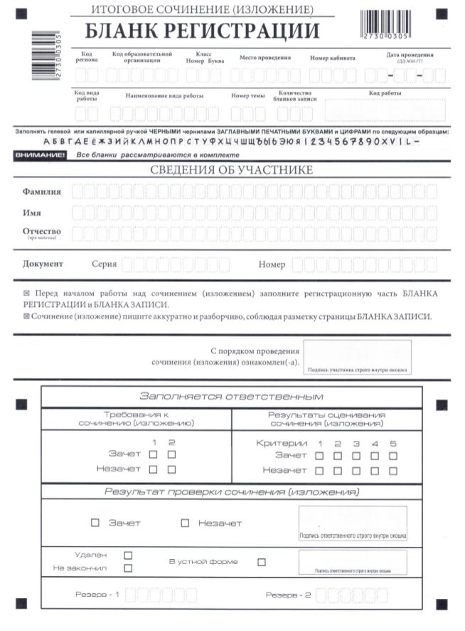
Рис. 1. Бланк регистрации

3.2. В верхней части бланка регистрации (рис. 2) расположены:
- вертикальный и горизонтальный штрих-коды;
- поля для рукописного занесения информации;
- строка с образцами написания символов.
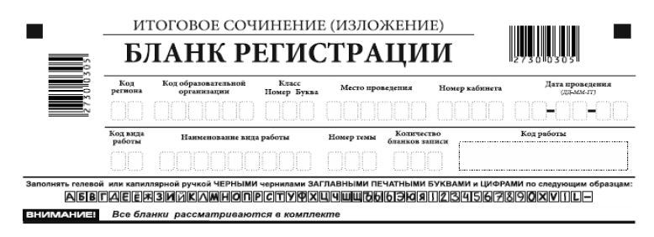
Рис. 2. Верхняя часть бланка регистрации

3.3. По указанию члена комиссии по проведению итогового сочинения (изложения), осуществляющего инструктаж участников итогового сочинения (изложения), участником заполняются все поля верхней части бланка регистрации (табл. 1).

Таблица 1.
Указание по заполнению полей верхней части бланка регистрации
Поля, заполняемые участником | Указания по заполнению
Код региона | 46
Код образовательной организации | В соответствии с приказом Министерства образования и науки Курской области «Об утверждении кодов образовательных организаций Курской области»
Класс: номер, буква | Информация о классе, в котором обучается выпускник (участники итогового сочинения (изложения), участвующие в сочинении (изложении) по желанию, указанные поля не заполняют)
Место проведения | Код образовательной организации, на базе которой участник пишет сочинение (изложение)
Номер кабинета | Номер учебного кабинета, в котором проходит сочинение (изложение)
Дата проведения | Дата проведения сочинения (изложения)
Код вида работы | 20 – сочинение, 21 – изложение
Наименование вида работы | Указывается вид работы (сочинение или изложение)
Номер темы | Указывается в соответствии с выбранной темой

Поле «Количество бланков записи» заполняется членом комиссии по проведению итогового сочинения (изложения) по завершении итогового сочинения (изложения) в присутствии участника итогового сочинения (изложения) (в указанное поле вписывается то количество бланков записи, включая дополнительные бланки записи (в случае если такие выдавались по запросу участника), которое было выдано участнику итогового сочинения (изложения)).
Поле «Код работы» заполняется автоматизировано (кроме дополнительных бланков записи (при их наличии)).
3.4. В средней части бланка регистрации (рис. 3) расположены поля для записи сведений об участнике итогового сочинения (изложения).
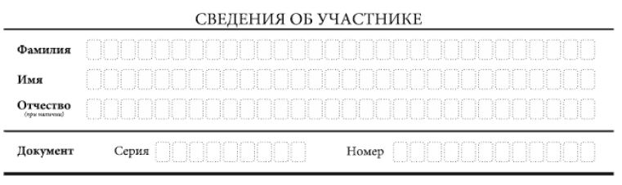
Рис. 3. Сведения об участнике

3.5. Поля средней части бланка регистрации заполняются участником итогового сочинения (изложения) самостоятельно (табл. 2).

Таблица 2.
Указания по заполнению полей «Сведения об участнике»
Поля, самостоятельно заполняемые участником | Указания по заполнению
Фамилия | Вносится информация из документа, удостоверяющего личность участника, в соответствии с законодательством Российской Федерации
Имя
Отчество
Документ
Серия | Буквенные и цифровые значения указать строго в соответствии с данными, указанными в документе, удостоверяющем личность
Номер | Буквенные и цифровые значения указать строго в соответствии с данными, указанными в документе, удостоверяющем личность

3.6. В средней части бланка регистрации также расположена краткая инструкция (рис. 4) по заполнению бланков и выполнению итогового сочинения (изложения), а также поле для подписи участника итогового сочинения (изложения). Участнику итогового сочинения (изложения) необходимо ознакомиться с этой инструкцией и поставить свою подпись в соответствующем поле.
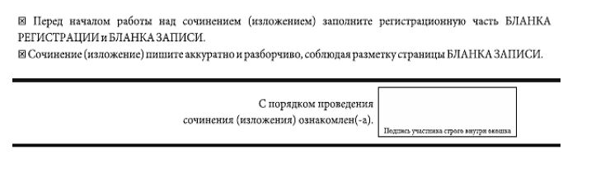
Рис. 4. Краткая инструкция по заполнению бланков

4. Заполнение бланков записи

4.1. Бланки записи, в том числе бланки записи, выданные дополнительно (дополнительные бланки записи), предназначены для написания итогового сочинения (изложения).
4.2. Комплект участника содержит один двусторонний бланк записи при двусторонней печати.
В верхней части бланка записи (рис. 5) расположены:
- вертикальный и горизонтальный штрих-коды;
- поля для заполнения участником итогового сочинения (изложения);
- поле «Лист №» заполняется членом комиссии по проведению итогового сочинения (изложения) в случае выдачи участнику дополнительного бланка записи;
- поле «Код работы» заполняется членом комиссии на дополнительных бланках записи (код работы должен совпадать с кодом работы на бланке регистрации).
4.3. Информация для заполнения полей о коде региона, коде вида работы и наименовании вида работы, а также номере темы должна быть продублирована с бланка регистрации. Поля «ФИО участника» заполняются прописью. В поля «ФИО участника» при нехватке места участник может внести только фамилию и инициалы.


Рис. 5. Лицевая сторона двустороннего бланка записи

Рис. 6. Оборотная сторона двустороннего бланка записи

4.4. В случае использования двустороннего бланка записи при недостатке места для оформления итогового сочинения (изложения) на лицевой стороне бланка записи участник может продолжить записи на оборотной стороне бланка (рис. 6), сделав внизу лицевой стороны запись «смотри на обороте».
Для удобства все страницы бланка записи пронумерованы и разлинованы пунктирными линиями.
4.5. При недостатке места для оформления итогового сочинения (изложения) на основном бланке записи участник итогового сочинения (изложения) может продолжить записи на дополнительном бланке записи, выдаваемом членом комиссии по проведению итогового сочинения (изложения) по запросу участника итогового сочинения (изложения) в случае, когда на основном бланке записи (включая его оборотные стороны – в случае двусторонней печати бланка) не осталось места.
Дополнительный бланк записи выдается членом комиссии по проведению итогового сочинения (изложения) по запросу участника итогового сочинения (изложения) в случае нехватки места. Членам комиссии по проведению итогового сочинения (изложения) необходимо вписать код работы в дополнительный бланк записи (код работы должен совпадать с кодом работы на бланке регистрации и бланке записи).

5. Заполнение бланка регистрации при проверке
итогового сочинения (изложения)

5.1. Правила заполнения экспертом (техническим специалистом и(или) уполномоченным лицом) нижней части копии (оригинала) бланка регистрации
Нижняя часть бланка регистрации заполняется гелевой или капиллярной ручкой с чернилами черного цвета.
В бланке регистрации отмечаются «Х» клетки, соответствующие результатам оценивания работы. «Х» должен быть поставлен четко внутри квадрата. Небрежное написание символов может привести к тому, что при автоматизированной обработке символ может быть не распознан или распознан неправильно.
5.2. Заполнение поля «Требование к сочинению (изложению)»
Для каждого требования должно быть помечено только одно поле: либо «зачет», либо «незачет».
5.2.1. Требование № 1. «Объем итогового сочинения (изложения)»
Если в сочинении менее 250 слов, а в изложении менее 150 слов (в подсчет включаются все слова, в том числе и служебные), то выставляется «незачет» за невыполнение требования №1 и «незачет» за всю работу в целом (такие итоговые сочинения (изложения) не проверяются по требованию №2 «Самостоятельность написания итогового сочинения (изложения)» и критериям оценивания).
В клетки по всем требованиям (№ 1 и № 2) и критериям оценивания выставляется «незачет». В поле «Результат проверки сочинения (изложения)» ставится «незачет» (рис. 7).
5.2.2. Требование №2. «Самостоятельность написания итогового сочинения (изложения)»
Итоговое сочинение (изложение) выполняется самостоятельно.
Итоговое сочинение: не допускается списывание сочинения (фрагментов сочинения) из какого-либо источника или воспроизведение по памяти чужого текста (работа другого участника, чужой текст, опубликованный в бумажном и (или) электронном виде, и др.). Допускается прямое или косвенное цитирование с обязательной ссылкой на источник (ссылка дается в свободной форме). Объем цитирования не должен превышать объем собственного текста участника.
Итоговое изложение: не допускается списывание изложения из какого-либо источника (работа другого участника, исходный текст и др.).
Если итоговое сочинение (изложение) признано несамостоятельным, то выставляется «незачет» за невыполнение требования №2 и «незачет» за всю работу в целом (такие итоговые сочинения (изложения) не проверяются по критериям оценивания).
Выставляется «незачет» за невыполнение требования №2. В клетки по всем критериям оценивания выставляется «незачет». В поле «Результат проверки сочинения (изложения)» ставится «незачет» (рис. 8).
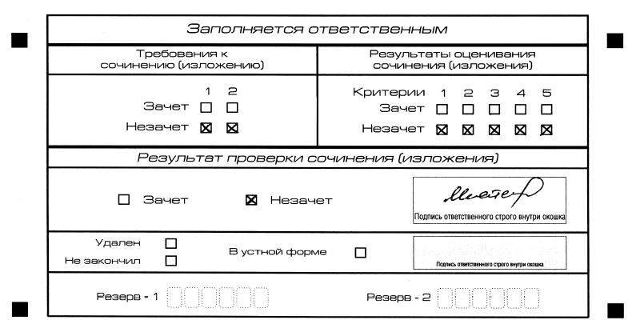

Рис. 7. Область для оценки работы

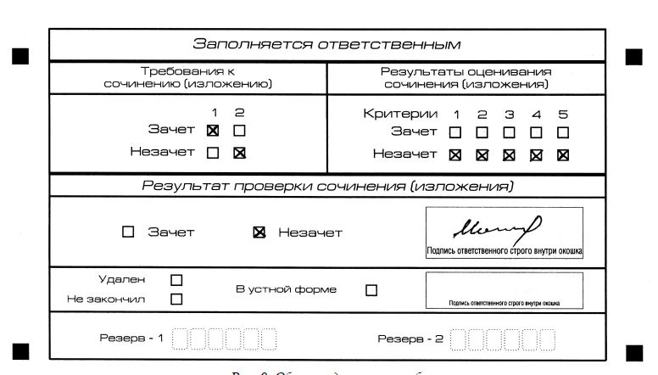

Рис. 8. Область для оценки работы

5.2.3. Если итоговое сочинение (изложение) соответствует требованию №1 и требованию №2, то выставляется «зачет» за выполнение требования №1 и требования №2. Указанные сочинения (изложения) далее оцениваются по критериям.
5.3. Заполнение поля «Результаты оценивания сочинения (изложения)»
Для каждого критерия должно быть помечено только одно поле: либо «зачет», либо «незачет» (за исключением заполнения поля «Результаты оценивания сочинения (изложения)» в случае проверки итогового сочинения (изложения) участника, сдававшего итоговое сочинение (изложение) в устной форме).
5.3.1. Если за итоговое сочинение (изложение) по критерию № 1 выставлен «незачет», то итоговое сочинение (изложение) по критериям №№2–5 не проверяется. В клетки по всем критериям оценивания выставляется «незачет».
5.3.2. Если за итоговое сочинение (изложение) по критерию №1 выставлен «зачет», а по критерию №2 выставлен «незачет», то итоговое сочинение по критериям №№3-5 не проверяется. В клетки по критериям оценивания №№3-5 выставляется «незачет».
5.3.3. Во всех остальных случаях итоговое сочинение (изложение) проверяется по всем пяти критериям и оценивается по системе «зачет»/«незачет» (например, нельзя не проверять работу по критериям К4 и К5, если участник получил зачет на основании зачетов по критериям К1, К2, К3) (рис. 9).

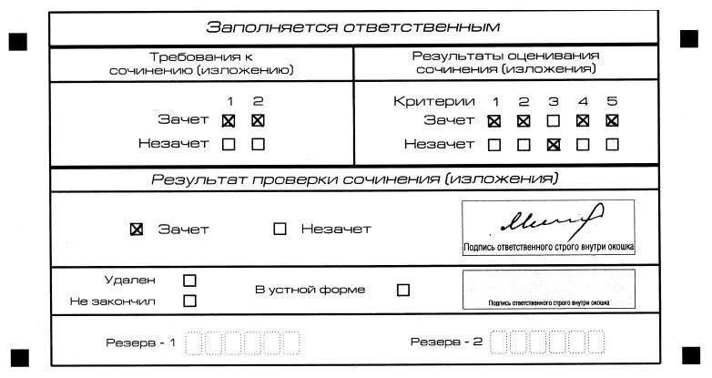
Рис. 9. Область для оценки работы
5.3.4. После окончания заполнения бланка регистрации ответственное лицо ставит свою подпись в специально отведенном для этого поле.
5.4. Заполнение поля «Результаты оценивания сочинения (изложения)» в случае проверки итогового сочинения (изложения) участника, сдававшего итоговое сочинение (изложение) в устной форме
Итоговое сочинение (изложение) для лиц с ограниченными возможностями здоровья, детей-инвалидов и инвалидов может по их желанию и при наличии соответствующих медицинских показаний проводиться в устной форме.
К эксперту комиссии по проверке итогового сочинения (изложения) поступают копии бланков итогового сочинения (изложения) от участников итогового сочинения (изложения) с внесенной в бланк регистрации отметкой «Х» в поле «В устной форме», подтвержденной подписью члена комиссии по проведению итогового сочинения (изложения).
В таком случае оценивание итогового сочинения (изложения) указанной категории участников проводится по двум установленным требованиям «Объем итогового сочинения (изложения)» и «Самостоятельность написания итогового сочинения (изложения)». Итоговое сочинение (изложение), соответствующее установленным требованиям, оценивается по критериям. Для получения «зачета» за итоговое сочинение (изложение) необходимо получить «зачет» по критериям №1 и №2, а также дополнительно «зачет» по одному из критериев №№3-4. Итоговое сочинение (изложение) в устной форме по критерию №5 не проверяется и отметки в соответствующие поля «Критерия 5» не вносятся (остаются пустыми).
После окончания заполнения бланка регистрации ответственное лицо ставит свою подпись в специально отведенном для этого поле.

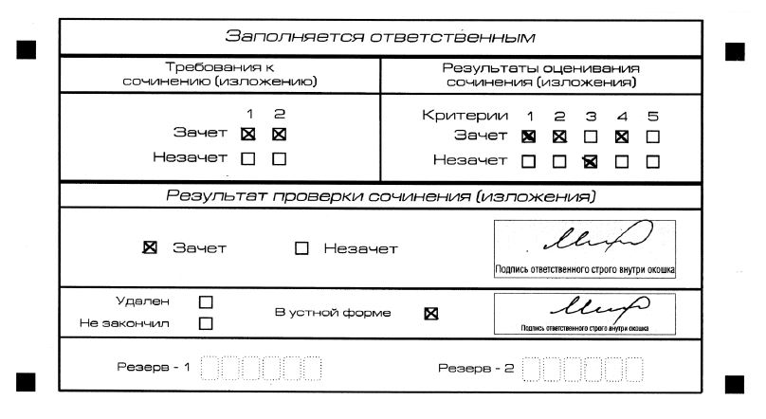

Рис. 10. Область для оценки работы сочинения (изложения) в устной форме

5.5. Заполнение полей бланка регистрации, в случае если участник итогового сочинения (изложения) по состоянию здоровья или другим объективным причинам не может завершить написание итогового сочинения (изложения)
В случае если участник итогового сочинения (изложения) по состоянию здоровья или другим объективным причинам не может завершить написание итогового сочинения (изложения), он может покинуть место проведения итогового сочинения (изложения). Члены комиссии по проведению итогового сочинения (изложения) составляют «Акт о досрочном завершении написания итогового сочинения (изложения) по уважительным причинам» (форма ИС-08), вносят соответствующую отметку в форму ИС-05 «Ведомость проведения итогового сочинения (изложения) в учебном кабинете ОО (месте проведения)» (участник итогового сочинения (изложения) должен поставить свою подпись в указанной форме). В бланке регистрации указанного участника итогового сочинения (изложения) необходимо внести отметку «Х» в поле «Не закончил» для учета при организации проверки, а также для последующего допуска указанных участников к повторной сдаче итогового сочинения (изложения) в дополнительные сроки. Внесение отметки в поле «Не закончил» подтверждается подписью члена комиссии по проведению итогового сочинения (изложения) (рис. 11).

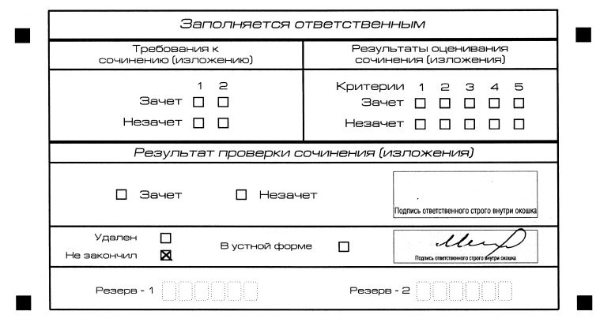
Рис. 11. Заполнение полей нижней части бланка регистрации (участник не закончил написание сочинения (изложения)
по уважительным причинам)

5.6. Заполнение полей бланка регистрации, в случае если участник итогового сочинения (изложения) удален с итогового сочинения (изложения) (рис. 12).
В случае если участник итогового сочинения (изложения) нарушил установленные требования, изложенные в п. 28 Порядка проведения государственной итоговой аттестации по образовательным программам среднего общего образования (приказ Минпросвещения России и Рособрнадзора от 4 апреля 2023 г. No 232/551), он удаляется с итогового сочинения (изложения). Член комиссии по проведению итогового сочинения (изложения) составляет «Акт об удалении участника итогового сочинения (изложения)» (форма ИС-09), вносит соответствующую отметку в форму ИС-05 «Ведомость проведения итогового сочинения (изложения) в учебном кабинете ОО (месте проведения)» (участник итогового сочинения (изложения) должен поставить свою подпись в указанной форме). В бланке регистрации указанного участника итогового сочинения (изложения) необходимо внести отметку «Х» в поле «Удален». Внесение отметки в поле «Удален» подтверждается подписью члена комиссии по проведению итогового сочинения (изложения) (рис. 12).
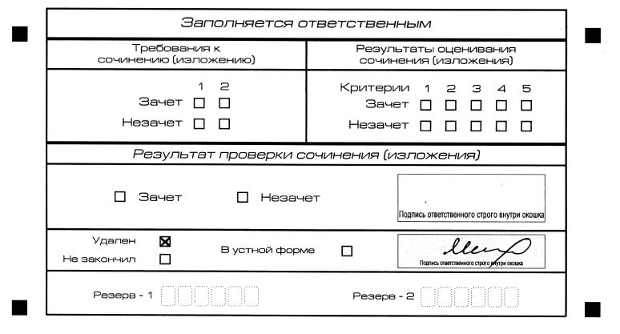

Рис. 12. Заполнение полей нижней части бланка регистрации
(удаление с экзамена)

